МОНИТОРИНГ ДРОФЫ (OTIS TARDA TARDA)
НА ЮГЕ КАЗАХСТАНА

Шакула Г., Баскакова С.
НПО Дикая природа, Казахстан;

GREAT BUSTARD (OTIS TARDA TARDA) MONITORING
IN THE SOUTH OF KAZAKHSTAN

Shakula G., Baskakova S.
Wild Nature NGO, Kazakhstan;
georgiy.shakula@mail.ru

Резюме. Статья содержит материалы зимних учетов дрофы в Казахстане и описывает тенденцию увеличения численности вида в последние 19 лет. Основными угрозами существованию вида продолжают оставаться нелегальная охота и отравление ядохимикатами на сельхозполях.
Abstract. The article contains materials of winter bustard surveys in Kazakhstan and describes the tendency of the species number increase in the recent 19 years. The main threats to the existence of the species continue to be illegal hunting and poisoning by pesticides on agricultural fields.

Ключевые слова: дрофа Otis tarda tarda, численность, Казахстан
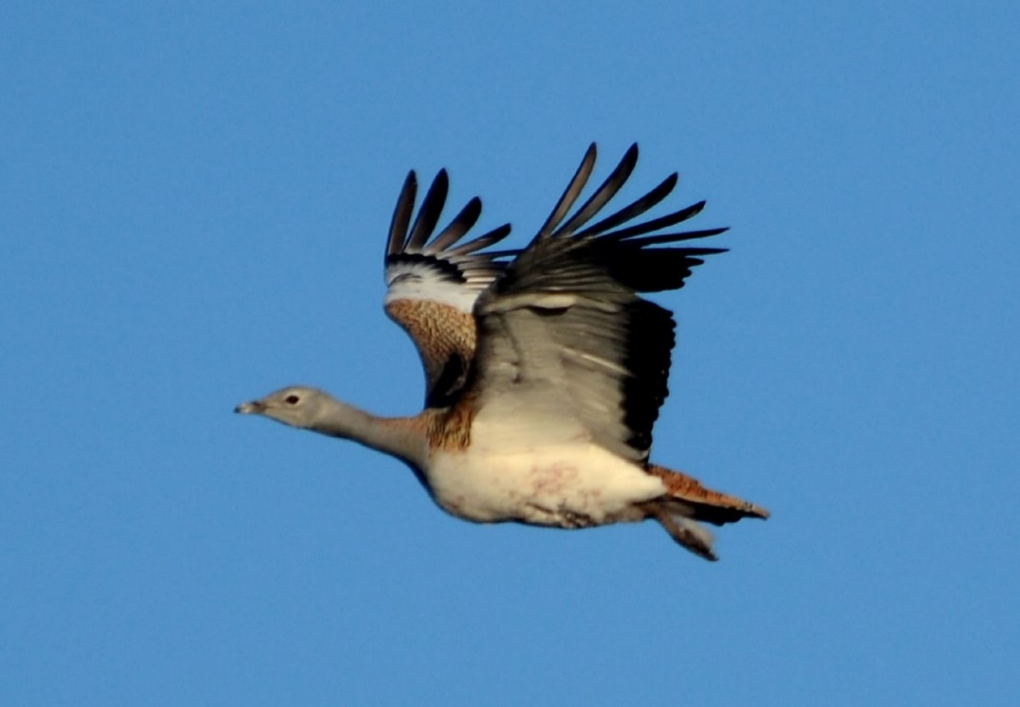
Keywords: Great Bustard Otis tarda, population number, Kazakhstan,
Рис. 1. Дрофа в полете. Южный Казахстан, 6 февраля 2018 г.
Фото Г. Шакула

Дрофа (Otis tarda) является самой тяжелой летающей птицей мира (рис. 1). Вес взрослого самца может достигать 16 кг, благодаря чему во все времена и во всех странах вид считался «царской» дичью.
Дрофа широко распространена в степях Евразии, но в настоящее время нигде не достигает высокой численности. В Казахстане в советское время численность этого вида упала до единичных особей. Встречи были настолько редки, что ученые уже не надеялись, что процесс может пойти вспять. Однако природа рассудила иначе… И численность дрофы растет год от года, начиная с 2004. То ли долгий застой в сельском хозяйстве, то ли глобальное потепление климата – но однозначно: что-то помогло виду выжить. И дрофа снова становится обычной птицей в Казахстане.
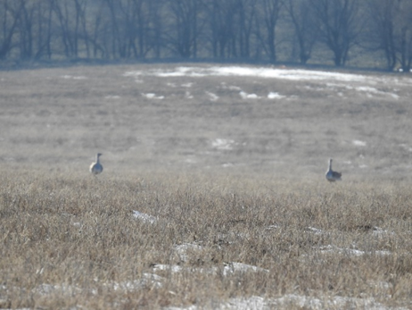
Теперь сельское хозяйство возрождается, площади посевов зерновых увеличиваются. И дрофа приспособилась гнездиться среди посевов. Особенно полюбилась ей новая культура – соя, завезенная из Китая и занимающая ныне большие пространства в районе Алаколя. Эта соя и обеспечивает птиц питанием в зимний период, благодаря чему дрофы стали оставаться на зимовку в пределах Казахстана. Так, зимой 2016/2017 гг. ученые насчитали в Алакольской котловине в общей сложности 1056 дроф.
Рис. 2. Две дрофы на сельхозполях в районе Красной горки, Тюлькубасский р-н, Туркестанская обл., Казахстан. 1 февраля 2019 г. Фото Г. Шакула
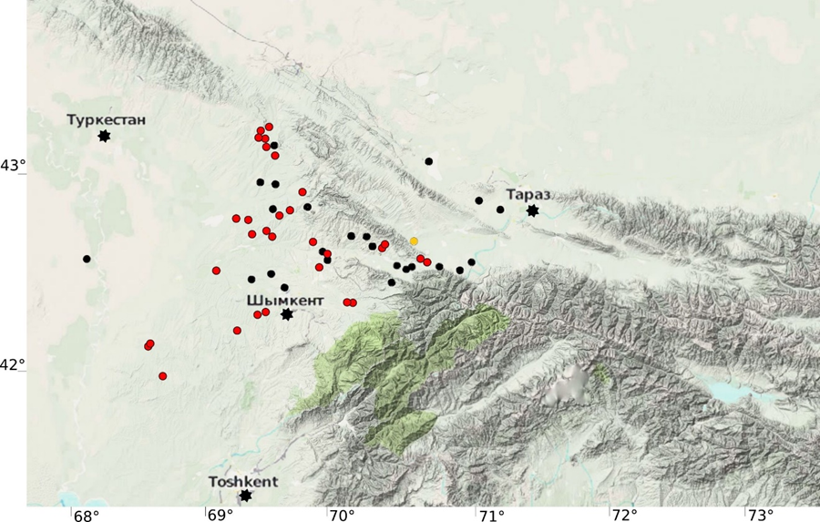
В Туркестанской области в зиму 2017/2018 гг. нами отмечено рекордное за всю историю проведения научных исследований (с 1914 г.) количество – 598 особей. Здесь птицы осваивают новые зимние местообитания, встречаются как на сельхозполях, так и в дикой степи, забираются на предгорные плато, где раньше никогда не наблюдались. Так, 18 ноября 2018 г. в среднем течении р. Аксу в Толебийском районе нами встречено за день 23 дрофы. 3 декабря 2018 г. одна летящая над плато птица наблюдалась прямо с трассы - на границе Тюлькубасского и Сайрамского районов Туркестанской области Казахстана. Потом более чем на месяц птицы исчезли из поля зрения наблюдателей, несмотря на то что поиски их продолжались. И вот наконец, 23 особи обнаружились на юге Казахстана: в районе Акжара к югу от Чимкента 20 января 2019 г., где они держались на всходах озимой пшеницы, и 5 летящих птиц были отмечены в районе Чаянского водохранилища 28 января 2019 г., а 2 – кормящимися на пшеничной стерне в районе Красной горки 1 февраля 2019 г. (рис. 2), а затем на плато Арыстанды мы видели 3 птиц, летящих вечером над пшеничной стерней 19 февраля 2019 г. Все известные нам зимние встречи дрофы поздней осенью-зимой 2018/2019 гг. мы свели в таблицу 1.
Рис. 3. Карта распространения дрофы на юге Казахстана:
наши встречи дрофы на юге Казахстана, 2010-2019 гг.
литературные данные, 2001-2018 гг.
место гнездования в окрестностях с. Ертай, 2013-2018 гг.

Табл. 1. Встречи дроф на зимовке 2018/2019 гг.
№ | Дата | Место | Кординаты  и высота | Чис-ло птиц |  | Время и другие подробности
1 | 18/11/2018 | Толебийский р-н,  с.Ханарык | N 42º7'55,91''  E 70º3'0,90''  1010 м н.у.м. | 17 |  | 12:55. Три летящие группы: 2+10+5 дроф
2 | 18/11/2018 | Толебийский р-н,  с. Ханарык | N 42º7'35,36''  E 70º5'50,52''  1020 м н.у.м. | 6 |  | 13:35. Одна летящая на восток на высоте 30-40 м стайка
3 | 03/12/2018 | Окрестности г. Белые Воды | N 42º28'48,4''  E 69º51'16,5''  575 м н.у.м. | 1 |  | 11:05. Одна летящая над трассой птица
4 | 20/01/2019 | Акжар к югу от Чимкента | N 42º13'36,7''  E 69º23'24,5''  432 м н.у.м. | 23 |  | 14:20. На пшеничном поле во время дождя, снега и тумана
5 | 28/01/2019 | Окрестности Чаянского вдхр. | N 43º08'10,6''  E 69º30'09,6''  491 м н.у.м. | 5 |  | 18:09. Летят в сторону гор
6 | 01/02/2019 | Красная горка | N 42º36'22,1''  E 70º19'43,4''  906 м н.у.м. | 2 |  | 16:18. Кормятся на пшеничной стерне
7 | 19/02/2019 | Плато Арыстанды | N 43º08'47,9''  E 69º27'9,06''  488 м н.у.м. | 3 |  | 18:15. Пролетели над пшеничной стерней
Всего: |  | 6 мест |  |  | 57 особей
А 3 марта 2019 г. дрофы появились в местах своего обычного гнездования в окрестностях п. Ертай Жувалинского района Жамбылской области, где М. Нукусбекову удалось сфотографировать 4 особи (birds.kz). Интересен тот факт, что весной 2018 г. первая встреча дроф здесь же также датируется 3 марта. Дрофы гнездятся на сельскохозяйственных полях.
Дальнейшее развитие сельского хозяйства таит в себе угрозу для жизни и для благополучного размножения дрофы. Применяемые на полях удобрения и, особенно, пестициды, распыляемые авиацией для борьбы с саранчой в южных регионах Казахстана, могут привести к массовому отравлению птиц, ведь саранчовые составляют основу летнего питания дрофы, а ослабленные химикатами – являются легкой добычей и поедаются в массе. В 2019 г., по сообщению информационного агентства Казинформ, в Туркестанской области такую химическую обработку полей против марокканской саранчи планируется провести на площади более 83 тыс. га.
Сезонная динамика количества дрофы на юге Казахстана по годам представлена в таблице 2 и на графике на рис. 4. Годовой жизненный цикл дрофы удобно разбить на 3 периода, это:
- зимовка, для которой характерны скопления в большие и малые группы и их сравнительно небольшие перемещения по ограниченной территории; обычно продолжается с конца ноября до середины февраля;
- период размножения, включающий в себя время прилета в гнездовые стации, ток и собственно гнездование, вывод птенцов – вплоть до объединения семей в более крупные группировки. Период продолжается с начала марта до конца июля.
- предотлетные скопления и недалекие осенние подвижки, при этом к местным птицам присоединяются мигранты с северных территорий. Этот период длится с середины августа до середины ноября.

Таблица 2. Сезонная динамика населения дроф на юге Казахстана
(2001-2019 гг.)
Год | Зимовка |  | Период размножения |  | Предотлетные скопления и кочевки |  | Всего
 | встреч | осо бей | встреч | осо бей | встреч | осо бей | встреч | осо бей
2001 | 0 | 0 | 0 | 0 | 1 | 35 | 1 | 35
2002 | - | 100 | 1 | 2 | - | 124 | - | 226
2003 | 1 | 40 | 0 | 0 | 1 | 1 | 2 | 41
2004 | - | 187 | 0 | 0 | - | 237 | - | 424
2005 | 0 | 0 | - | 38 | 1 | 4 | - | 42
2006 | 0 | 0 | 0 | 0 | 2 | 15 | 2 | 15
2007 | 0 | 0 | 1 | 2 | 0 | 0 | 1 | 2
2008 | 0 | 0 | 1 | 1 | 0 | 0 | 1 | 1
2009 | 1 | 3 | 0 | 0 | 0 | 0 | 1 | 3
2010 | 2 | 112 | 0 | 0 | 1 | 18 | 3 | 130
2011 | 0 | 0 | 0 | 0 | 1 | 9 | 1 | 9
2012 | 0 | 0 | 1 | 1 | 0 | 0 | 1 | 1
2013 | 0 | 0 | 4 | 11 | 0 | 0 | 4 | 11
2014 | 0 | 0 | 7 | 22 | 2 | 7 | 9 | 29
2015 | 0 | 0 | 7+ | 55 | 1 | 24 | 8+ | 79
2016 | 0 | 0 | 5+ | 78 | 1 | 2 | 6+ | 80
2017 | 0 | 0 | 10+ | 55 | 0 | 0 | 10+ | 55
2018 | 22 | 598 | 2 | 11 | 2 | 23 | 26 | 632
2019 | 4 | 33 | 1 | 4 | - | - | 5 | 37
Всего | 32+ | 1073 | 41+ | 280 | 15+ | 499 | 89+ | 1852

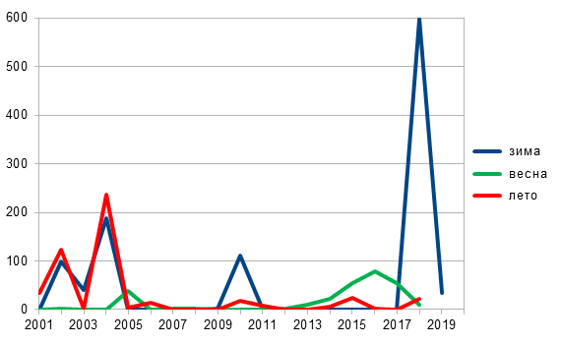Рис. 4. График, отображающий число встреченных дроф на юге Казахстана по сезонам (2001-2019 гг.)

Несмотря на положительные тенденции, вид по-прежнему остается под охраной государства, он занесен в Красную книгу Казахстана и в Красную книгу Международного союза охраны природы, и охота на него повсеместно запрещена. Возможно, в ближайшие годы дрофа станет неотъемлемым элементом ландшафта степи, ее украшением и символом, как это и было исторически.
Авторы благодарны Ornithological Society of the Middle East, the Caucasus and Central Asia и Альянсу по изучению и сохранению дрофиных птиц Евразии (Eurasian Bustard Alliance) в лице Мими Кесслер (Aimee Kessler) за финансовую поддержку полевых исследований по проекту.

Литература

- Березовиков Н., Филимонов А. 2017. Зимовка дрофы Otis tarda в западной части Алакольской котловины в 2016/17 году. Русский орнитологический журнал. Т. 26, экспресс- выпуск 1515,
с. 4426-4427.
- Губин Б.М. 1996. Дрофа. Красная книга Казахстана. Т.1. Животные. Часть 1. Позвоночные. Алматы, с. 168-169.
- Губин Б.M., Вагнер, И.И. 2005. О зимовке дрофы на юге Чимкентской области в 2004-2005 гг. Казахстанский Орнитологический Бюллетень, с. 171-172.
- Губин B.M., Вагнер И.И. 2009. Дрофа (Otis tarda L.) в Южном Казахстане. В кн. Спицын В.В. (редактор): Дрофиные птицы Палеарктики: разведение и охрана. Выпуск 2. Московский зоопарк, Москва, с. 125-128.
- Губин Б.М., Белялов О.В. 2017. Гнездящиеся птицы Сырдарьинского Каратау. Орнитологический вестник Казахстана и Средней Азии. Вып. 4. с. 85-131.
- Долгушин И. 2008. Орнитологический дневник поездки в Казгурт в 1938 г. ж. Selevinia, с. 48-50.
- Кесслер М. 2016. Современный статус дрофы в Центральной Азии и шаги к ее сохранению. Степной бюллетень, № 46,
с. 61-67.
- Скляренко С. Л. 2006. Зимовки дрофы на юге и юго-востоке Казахстана. В кн. Исследования по ключевым орнитологическим территориям в Казахстане и Средней Азии. Алматы, с. 213-220.
- Скляренко С.Л. 2008. Арыстанды. В кн. Ключевые орнитологические территории Казахстана. Алматы, с. 193-194.
- Скляренко С.Л., Вагнер И.И. 2004. Зимний учет дрофы в Южно-Казахстанской области. Казахстанский орнитологический бюллетень, с. 156.
- Филимонов А., Березовиков Н., 2017. Зимние маршрутные учёты птиц в Алакольском заповеднике в январе и феврале 2017 года. Русский орнитологический журнал, т. 26, экспресс-выпуск 1521, с. 4619-4622.
- Шакула Г.В. 2019. Возвращение дрофы. Ж. Qansonar, вып. 1.
- Шакула Г.В., Баскакова С.В., Шакула Д.В., Шакула С.В. 2016. Дрофа Otis tarda на юге Казахстана. В сб. Мат-лов I Международной орнитологической конференции «Птицы
и сельское хозяйство: современное состояние, проблемы и перспективы изучения». Москва. 17-18/11/2016, с. 313-318.
- Шакула Г.В., Шакула С.В., Шакула В.Ф. 2017. Стрепет - естественный компонент агроценозов Южного Казахстана. В Сб. материалов VII международной научно-практической конференции «Биосферное хозяйство и устойчивое развитие сельских территорий». Иркутск, 28-31/05/2017 г. Изд. «Оттиск»,
с. 23-25.
- Шакула С.В., Шакула Д.В., Шакула Г.В., Баскакова С.В. 2018. Пространственно-временная организация популяции дрофы Otis tarda на юге Казахстана на зимовке и весенних подвижках в 2018 г. В сб. Мат-лов II Международной орнитологической
конференции «Птицы и сельское хозяйство: современное состояние, проблемы и перспективы изучения». Сочи. Россия.
17-19/09/2018, с. 366-371.
- Kessler, A., Smith, A. 2014. The status of the Great Bustard (Otis tarda tarda) in Central Asia: from the Caspian Sea to the Altai. Aquila. V. 121, p. 115-132.
- Kessler M. 2017. Recent Research on the Ecology and Conservation on the Great Bustard Otis tarda in Asia. Биологическое разнообразие азиатских степей. Материалы III
Международной научной конференции. Костанай. Казахстан.
23-27/04/2017, c. 231-235.
- Martin T., Guerin R., Fages F., Martineau A. & Hingrat Y. 2018. Breeding populations of Great Bustard and Little Bustard in South Kazakhstan province, Republic of Kazakhstan. Sandgrouse, v. 40 (2), Autumn 2018, p. 138-143.
- Shakula G., Shakula V., Baskakova S., Kessler M. 2018. Current status of the Great Bustard in Southern Kazakhstan. Proceedings of the International Symposium «Advancing the Conservation of the Great Bustard in Asia». Ulaanbaatar, Mongolia, 25-29/05/2017.
- Shakula G., Baskakova S., Kessler A. 2018. Current status of the Great Bustard in Eastern Kazakhstan. Proceedings of the International Symposium «Advancing the Conservation of the Great Bustard in Asia» Ulaanbaatar, Mongolia, 25-29/05/2017.
- http://asiangreatbustard.org
- http://birds.kz/v2taxon.php?s=182&l=ru

